电力电子器件及其集成电路

实验指导书

浙江大学电气工程学院
2022年5月

目录

实验一 功率场效应晶体管（MOSFET）特性与驱动电路研究 2
实验二 绝缘栅双极型晶体管（IGBT）特性与驱动电路研究 7

.

电力电子器件实验

实验一 功率场效应晶体管（MOSFET）特性与驱动电路研究

一．实验目的
1．熟悉功率MOSFET主要参数的测量方法；
2．掌握功率MOSEET对驱动电路的要求；
3．掌握一个实用驱动电路的工作原理与调试方法；
4．对功率MOSFET主要参数、开关特性、使用方法进行分析。

二．实验内容
1. 功率MOSFET静态特性及主要参数测试
（1）开启阀值电压V_{GS（th）}测试；
（2）跨导g_{m}测试；
（3）导通电阻R_{DS}测试；
（4）转移特性I_{D}=f（V_{GS}）测试；
2. 功率MOSFET动态特性测试
（1）电阻负载时，功率MOSFET开关特性测试；
（2）栅源极电容充放电电流测试。

三．实验设备和仪器
- MPE-I电力电子探究性实验平台；
- NMCL-07D功率器件特性与驱动电路；
- NMCL-50数字直流表；
- 示波器；
- 数字式万用表。

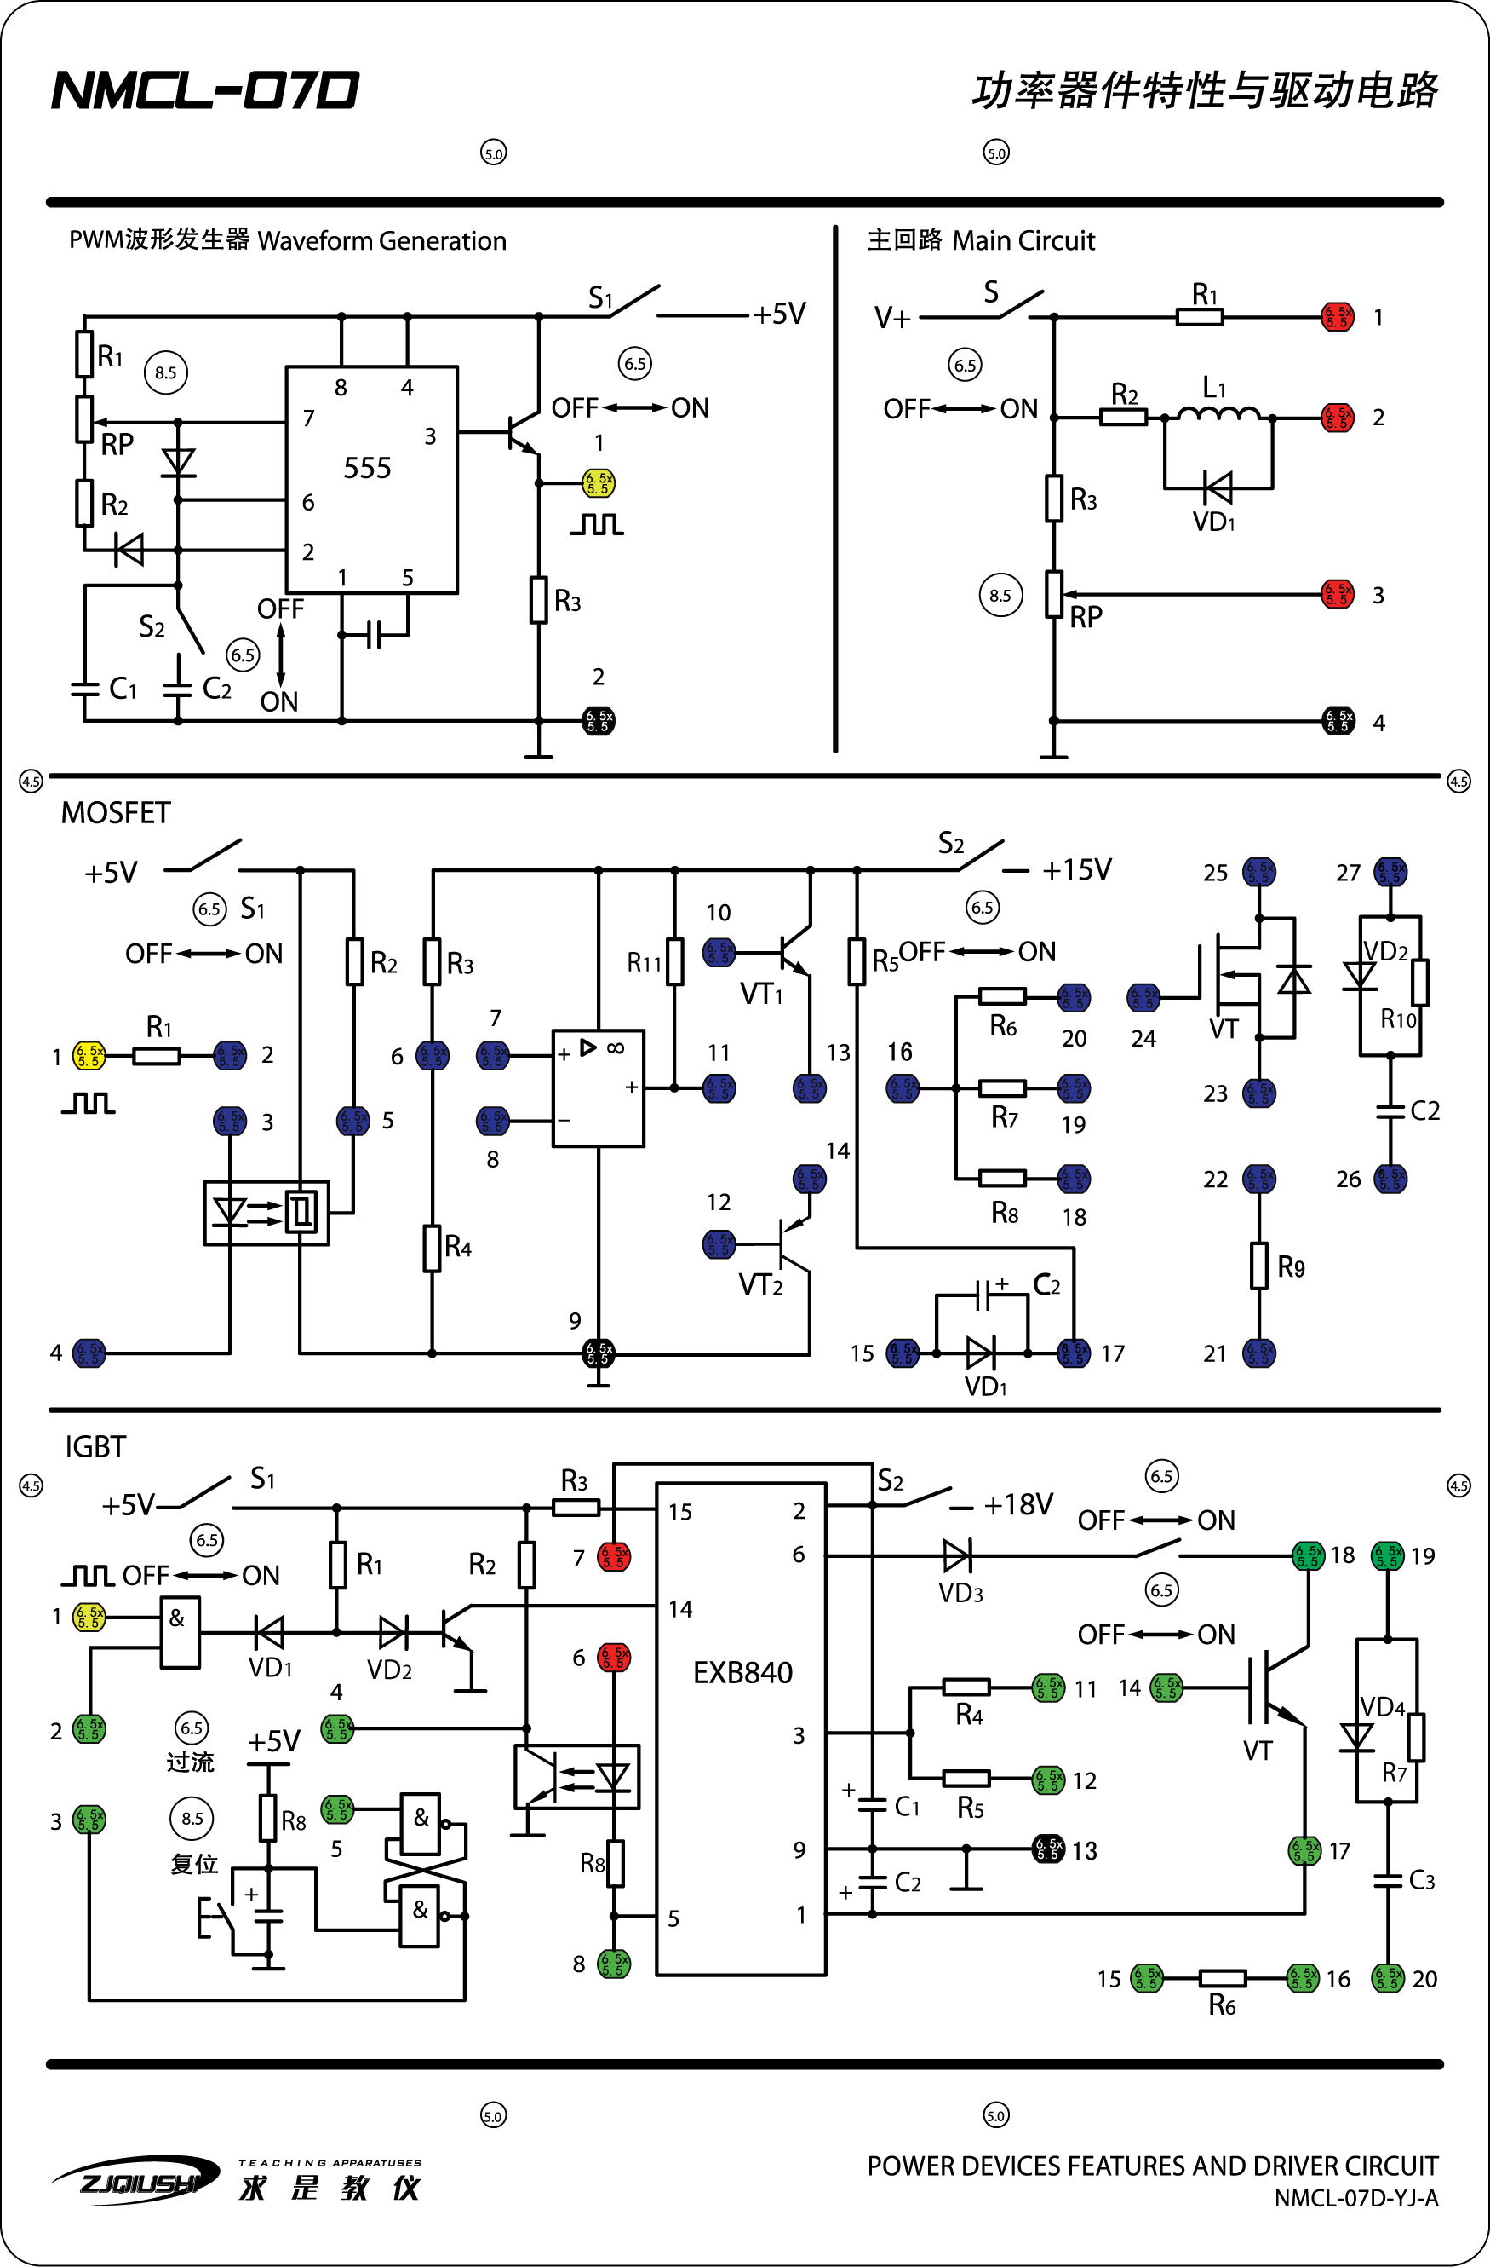
四．实验线路
图1-1 功率MOSFET实验线路图

五．实验方法
1.功率MOSFET静态特性及主要参数测试
（1）开启阀值电压V_{GS（th）}测试
接通“实验台总电源开关”，开启阀值电压简称开启电压，是指器件流过一定量的漏极电流时（通常取漏极电流I_{D}=1mA）的最小栅源电压。
接通“实验台总电源开关”，将主回路的“1”端与NMCL-50数字直流电流表的“+”相连，电流表“-”与MOSFET单元的“25”端相连，测量漏极电流I_{D}。将主回路的“3”连接（用符号 ⇔表示）MOSFET管的“24”；主回路的“4”⇔MOSFET“23”；再在“24”与“23”间并联接入电压表。测量MOS管的栅源电压V_{GS}，并将主回路电位器RP左旋到底。
合上主回路的开关S，并将电位器RP逐渐向右旋转，边旋转边监视毫安表的读数，选取合适的电压表、电流表量程，注意表计的超量程报警。当漏极电流I_{D}=1mA时的栅源电压值即为开启阀值电压V_{GS（th）}。
读取不同V_{GS}下的多组VGs、I_{D}数据，其中I_{D}=1mA必测，填入表1—1。
V_{GS}（V）
I_{D}（mA） |  |  |  | 1
表1—1
数据记录完成后，断开主回路开关S，并将主回路电位器RP左旋到底。
（2）跨导g_{m}测试
功率MOSFET器件以跨导g_{m}表示其增益，跨导的定义为漏极电流的小变化与相应的栅源电压小变化量之比，即g_{m}=△I_{D}/△V_{GS}。
根据表1-1的测量数值，计算g_{m}，并绘制g_{m}—V_{GS}关系曲线。
（3）转移特性I_{D}＝f（V_{GS}）
栅源电压V_{GS}与漏极电流I_{D}的关系曲线称为转移特性，根据表表1—1的测量数值，绘出转移特性，该曲线表示功率MOSFET的放大能力特性。
（4）导通电阻R_{DS}测试
导通电阻定义为R_{DS}=V_{DS}/I_{D} （建议在线性区进行测试）
将电压表接至MOS 管的“25”与“23”两端，测量V_{DS}，其余接线同上。闭合主回路开关S，改变V_{GS} 从小到大读取I_{D}与对应的漏源电压 V_{DS}，测多组数值，填入表1—2。

V_{GS}（V）
V_{DS}（V）
I_{D}（mA）
表1—2
数据记录完成后断开主回路开关S，并将主回路电位器RP左旋到底。

2．功率MOSFET动态特性测试
（1）电阻负载时，功率MOSFET开关特性测试
先拆除原接线，再按以下说明接线，注意分清线端号属于哪个单元线路。
MOSFET：1  PWM：1 | MOSFET：4  PWM：2 | MOSFET：2  MOSFET：3 | MOSFET：5  MOSFET：8 | MOSFET：6  MOSFET：7 | MOSFET：10  MOSFET：11  MOSFET：12  （三端相连）
MOSFET：13  MOSFET：14  MOSFET：16  （三端相连） | MOSFET：20  MOSFET：24 | MOSFET：22  MOSFET：23 | MOSFET：9  MOSFET：21 | MOSFET：25  主回路：1 | MOSFET：21  主回路：4

闭合PWM波形发生器单元的开关S₁（该单元上的S₂处于断），闭合MOSFET单元的开关S₁、S₂，闭合主回路开关S。用示波器观察MOSFET的V_{GS}、V_{DS}的波形，即“24”与“23”；“25”与“23”之间的波形，记录开通时间t_{on}与关断时间t_{off} 。
t_{on}= ，t_{off} =

（2）栅源极电容充放电电流测试
电阻负载时，栅极电阻采用R₆（约200Ω）, 用示波器观察并记录R₆两端波形并记录该波形的正负峰值。
实验完成后，按顺序断开：主回路开关S；PWM波形发生器单元的开关S₁；MOSFET单元的开关S₁、S₂，拆除与整理连接线，再关闭示波器电源；最后关闭“实验台总电源开关”。

六．实验报告
1．根据所测数据，列出MOSFET主要参数的表格与曲线（g_{m}-V_{GS}关系曲线、转移特性曲线），计算导通电阻R_{DS}。
2．绘出电阻负载时的MOSFET开关波形，并在图上标出开通与关断时间t_{on}、t_{off}。
3．绘出栅源极电容充放电电流波形，试估算出充放电电流的峰值。
4．实验的收获与体会。

实验二 绝缘栅双极型晶体管（IGBT）特性与驱动电路研究

一．实验目的
1．熟悉IGBT主要参数与开关特性的测试方法；
2．掌握混合集成驱动电路EXB840的工作原理与调试方法；
3．研究IGBT主要参数与开关特性。

二．实验内容
- IGBT主要参数测试
（1）开启阀值电压V_{GS（th）}测试。
2．EXB840性能测试
（1）输入输出延时时间测试；
（2）关断时的负栅压测试；
（3）过流阀值电压测试。
3．IGBT开关特性测试
（1）电阻负载时，IGBT开关特性测试；
（2）RCD缓冲电路对IGBT开关特性及V_{DS}波形的影响测试；
（3）不同栅极电阻对IGBT开关特性的影响测试；

三．实验设备和仪器
- MPE-I电力电子探究性实验平台；
- NMCL-07D功率器件特性与驱动电路；
- NMCL-50数字直流表；
- 示波器；
- 数字式万用表。

四．实验线路
图1-2 IGBT实验线路图

五．实验方法
1．IGBT主要参数测试
（1）开启阀值电压V_{GS（th）}测试
接通“实验台总电源开关”，将主回路的“1”端与NMCL-50数字直流电流表的“+”相连，电流表“-”⇔IGBT单元的“18”，主回路的“3”⇔IGBT管的“14”；主回路的“4”⇔IGBT的“17”；再在“14”与“17”间并联接入电压表。
先将主回路电位器RP左旋到底，再闭合主回路开关S,将主回路电位器RP逐渐向右旋转，边旋转边监视毫安表，选取合适的电压表、电流表量程，注意表计的超量程报警。
当漏极电流I_{D}=1mA时的栅源电压值即为开启阀值电压V_{GS（th）}。
读取不同V_{GS}下的V_{GS}、I_{D}，其中I_{D}=1mA必测，填入表1—6。
V_{GS}（V）
I_{D}（mA） |  |  |  | 1
表1—6
数据记录完成后断开主回路开关S，并将主回路电位器RP左旋到底。
2．EXB840性能测试
（1）输入输出延时时间测试
拆除连接线，闭合PWM波形发生器单元的开关S₁（该单元上的S₂处于断，下同），用示波器观察“1”与“2”之间的PWM，调节PWM波形发生器的电位器RP，使PWM的占空比为50%。
IGBT单元的“1”⇔PWM波形发生器的“1”；IGBT单元的“13”⇔PWM波形发生器的“2”；IGBT单元与门输入“2”⇔“1”。闭合IGBT单元开关S₁和S₂，用示波器观察IGBT单元输入“1”与“13”之间及EXB840输出“12”与“13”之间波形，分别记录上升与下降延时时间。
t_{上升延迟}= ，t_{下降延迟}=
（2）关断时的负栅压值测试
先断开IGBT单元开关S₁和S₂，将IGBT单元“6”⇔“7”，再闭合IGBT单元开关S₁和S_{2，}用示波器观察“12”与“17”之间波形，并记录关断时的负栅压幅值。
（3）过流阀值电压测试
断开PWM波形发生器单元的开关S₁, 断开IGBT单元开关S₁和S₂，断开IGBT单元与门输入“2”和“1”的连接线，其他连接线保留，再对照以下表格的说明连线。
主回路：3  IGBT：18 | 主回路：4  IGBT：17 | IGBT：17  IGBT：14 | IGBT：2  IGBT：3 | IGBT：4  IGBT：5 | IGBT：6  IGBT：7
先将主电路RP左旋到底，闭合PWM波形发生器单元的开关S_{1，}，再闭合IGBT单元的3个开关S₁、S₂和S₃，用示波器观察“12”与“17”之间波形，在“18”与“17”间并联接入电压表，闭合主回路S，将主回路RP逐渐向右旋转，边旋转边监视波形，一旦该波形消失（过流灯亮）时即停止旋转，读出主回路“3”与“4”之间电压值，该值即为过流保护阀值电压值。
数据记录完成后，断开主回路开关S，断开IGBT单元的开关S₁，S₂，S₃和PWM波形发生器单元的开关S₁，并主回路电位器RP左旋到底。
3．开关特性测试
（1）电阻负载时开关特性测试
检查NMCL-07D实验挂箱所有开关是否都拨向“OFF”，按照以下表格的说明连线，注意拆除与保留上个实验的连接线。
IGBT：1  PWM：1 | IGBT：13  PWM：2 | IGBT：4  IGBT：5 | IGBT：6  IGBT：7 | IGBT：2  IGBT：3 | IGBT：11  IGBT：14
IGBT：17  IGBT：16 | IGBT：15  主回路：4 | IGBT：18  主回路：1

闭合PWM波形发生器单元的开关S₁，闭合IGBT单元的开关S₁，S₂，S₃和主回路开关S，并将主回路电位器RP左旋到底。用示波器观察和记录IGBT管V_{GS}，V_{DS}和的波形，即14、17和18、17的波形，记录IGBT开通时间t_{on}和关断时间t_{off}：

t_{on}= ，t_{off}=
（2）不同栅极电阻时开关特性
将IGBT单元的“11”与“14”的连线断开，再将“12”与“14”相连，栅极电阻从R₄=27Ω改为R₅＝3kΩ，其余接线与测试方法同上，注意观察波形和开关时间的不同。
（3）并联缓冲电路作用测试：
并入RCD缓冲电路，接线：IGBT单元18 ⇔19, 20 ⇔17
观察接入缓冲电路前后，IGBT开关特性波形的变化。
实验完成后，按顺序断开：主回路开关S；PWM波形发生器单元的开关S₁；MOSFET单元的开关S₁、S₂，拆除与整理连接线，再关闭示波器电源；关闭“实验台总电源开关”。

六．实验报告
1．记录开启阀值电压V_{GS（th）}测试数据。
2．绘出输入、输出延时波形，并标出延时时间。
3．绘出、标出所测的负栅压值与过流阀值电压值。
4．绘出电阻负载时的开关波形，并在图上标出t_{ON} 与t_{OFF}。
5．观察与分析有与没有并联缓冲电路时的开关波形，并说明并联缓冲电路的作用。
6．实验的收获与体会。

